台南市崇明國小八十八學年度四年級第一學期第二次社會科定期考查四年 班座號：
姓名：
小朋友，終於到了展現實力的時候了，你準備好了嗎？要接招囉！
■第一關：是非大考驗（對的打○，錯的打╳）每題三分，共三十三分
（ ）臺灣島上所有的東西，都是屬於自然資源。
（ ）臺灣島上的海埔新生地主要分佈在西部沿海。
（ ）石油、天然氣、煤都是重要的燃料，也是臺灣現在產量較多的礦產。
（ ）臺灣土地不夠使用，因此要大量的開發海埔新生地，不必顧及當地的生態。
（ ）屏東縣佳冬鄉發生嚴重的地層下陷，和當地的人民大量抽取地下水有關。
（ ）我們臺灣四周環海，有豐富的海洋資源，所以可以盡情的捕捉海中的魚類
，不必珍惜。
（ ）在開發礦產時也要研究防治污染的方法，
（ ）保護野生動、植物，也是在保護我們自己的生活環境。
（ ）廢水的排放、農藥的使用，只會造成土壤的污染而已，其他的污染都不會。
（ ）塑膠碗盤是一種很方便的餐飲用具，應該多多倡導使用。
（ ）各種自然資源間的關係非常密切，彼此互相影響。
■第二關：選擇大擂臺（選出正確的答案）每題三分，共三十分
（ ）臺灣的土地資源包含哪些種類？（海埔新生地高山地山坡地以上皆
是）
（ ）為了減少水資源的流失，所以興建什麼來調節水量？（水庫森林遊樂區
生物保護區國家公園）
（ ）下列何者是海洋資源不好的利用方式？（排放廢水流入海洋設置海水浴
場利用港灣建港設置漁業保育區）
（ ）土地利用中可將何地開發為工業區？（都市海埔新生地魚池農地）
（ ）臺灣的野生動植物減少，與下列哪一種有關？（濫伐森林濫採煤礦盜
採砂石大量抽取地下水）
（ ）下列哪一點不是過度砍伐森林所造成的災害？（水庫淤塞水土流失地
層下陷水災）
（ ）怎樣解決臺灣礦產資源不足的問題？（每天實施限電措施節約使用並
尋找替代品多從國外進口大量開採）
（ ）愛護自然資源是誰應該做的事？（李總統爸爸媽媽每一個人環保人
士）
（ ）城市中要有足夠的什麼來妥善利用土地？（工廠農地綠地垃圾埋
場）
（ ）下列哪一個不是自然資源？（森林石油汽車鳥）
☆喘口氣，挑戰尚未成功，繼續努力，還有試題喔！
■第三關：腦內大革命：（每個答案二分，共三十分）
Ａ請依序填上河川及水庫的名稱：
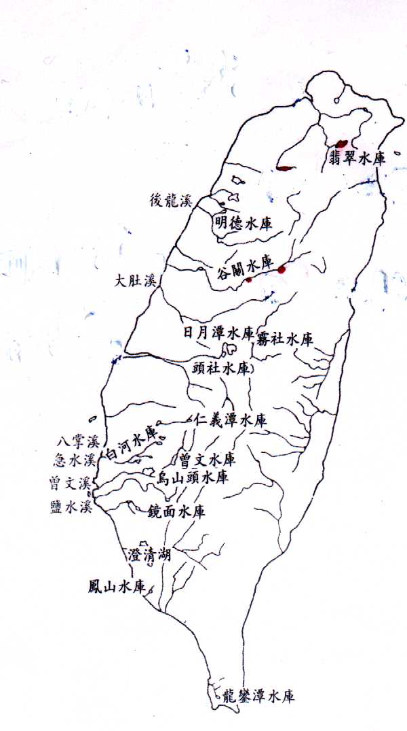
Ｂ請把適當的號碼填入【 】中：（每個答案二分，共十分）
（ ）
①
②
③
④
⑤
①
②
③
④
⑤
※①②水庫③④⑤河川
１太魯閣國家公園２墾丁國家公園３陽明山國家公園４玉山國家公園
５金門國家公園６雪霸國家公園
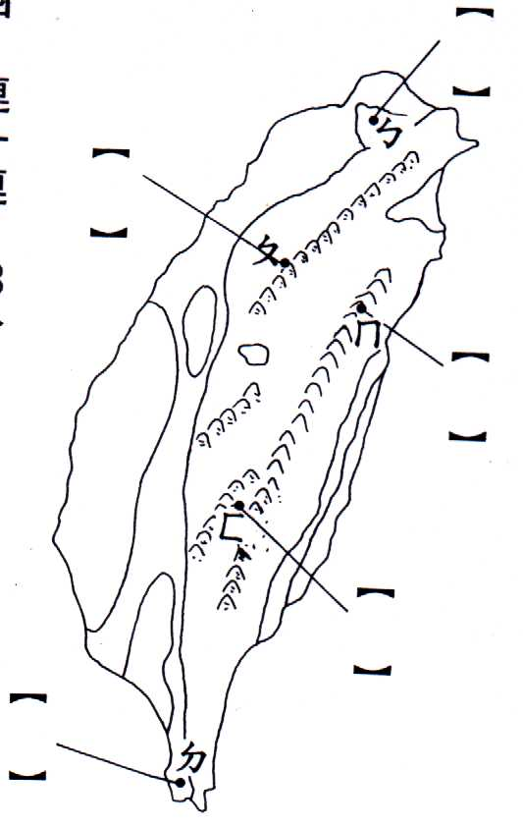
Ｃ連一連：（每個答案二分，共十分）

１土地資源 ‧ ‧石油、天然氣
２水資源 ‧ ‧魚類、珊瑚
３海洋資源 ‧ ‧梅花鹿、紅樹林
４動植物資源‧ ‧平原、臺地
５礦產 ‧ ‧河川、湖泊
Ｄ簡答題：下面一則報導，你有什麼看法或評論？（七分）
南投縣神木村每經豪雨，容易發生土石流，造成人民財產損失慘重小朋友你有什麼看法呢？
答：

☆恭喜你，終於完成了，是不是強棒出擊，得心應手呢？同時，從今天起，我們更要成
為保護臺灣自然資源的小尖兵喔！

